资料归并与落位核验

一、资格审查资料

法定代表人身份证明
附：法定代表人身份证复印件或扫描件。



授权委托书
附：委托代理人身份证复印件或扫描件。

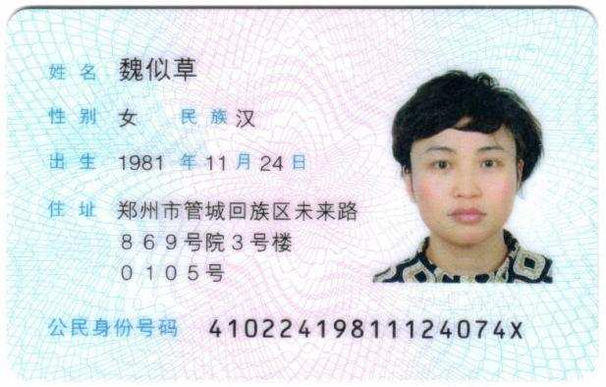

营业执照
附：营业执照复印件或扫描件。



基本账户开户证明
附：基本账户开户证明复印件或扫描件。
对应 开户许可证；所需材料：开户许可证

投标保证金
附：汇款凭证
的复印件或扫描件。



国家企业信用信息公示系统网站查询
附：信用查询材料复印件或扫描件。





















专项佐证资料
请附专项核验凭证扫描件。
对应 专项核验凭证；所需材料：专项核验凭证

